北京市密云区生物多样性保护规划
（2023—2035年）

北京市密云区园林绿化局
2024 年 10 月

前 言
生物多样性是人类赖以生存和发展的基础，是地球生命共同体的血脉和根基。党中央、国务院高度重视生物多样性保护，将生物多样性作为生态文明建设的重要内容。习近平总书记在联合国生物多样性峰会、联合国《生物多样性公约》第十五次缔约方大会等会议多次强调加强生物多样性保护的重大意义，并明确提出“走出一条中国特色的生物多样性保护之路”。积极开展生物多样性的保护工作，是当今经济社会发展中维系生态安全、推动绿色发展、促进人与自然和谐共生的重要举措。
党的十八大以来，以习近平同志为核心的党中央，把生态文明建设纳入国家发展战略总体布局。党的二十大报告提出要“提升生态系统多样性、稳定性、持续性，加快实施重要生态系统保护和修复重大工程，实施生物多样性保护重大工程”。在习近平生态文明思想的引领下，近年来，国家陆续印发了《中国的生物多样性保护》白皮书、《关于进一步加强生物多样性保护的意见》和《中国生物多样性保护战略与行动计划（2023—2030年）》等纲领性文件，将生物多样性保护上升为我国的国家战略，并提出要把生物多样性保护纳入各地区、各领域的中长期规划，协同推进生物多样性保护与绿色发展。
北京市委、市政府高度重视生物多样性保护工作，北京市第十三次党代会提出建设北京生物多样性之都的工作目标，成为北京开展生物多样性保护的政治引领。2022年，北京市委、市政府印发《北京市生物多样性保护规划（2021—2035年）》，明确各区主要负责落实国家和市级制定的生物多样性相关政策、目标和措施，为生态系统和珍稀濒危物种保护，以及生物多样性资源的可持续利用提供了制度和政策保障。同年，北京市园林绿化局印发《北京市生物多样性保护园林绿化专项规划（2022—2035年）》，科学谋划了全市中长期园林绿化生物多样性保护思路和目标，要求各区园林绿化局按照专项规划的要求及任务分工制定计划，全面做好园林绿化生物多样性保护工作。
密云区委、区政府认真贯彻落实党的二十大精神和习近平总书记关于保护好密云水库重要指示和回信精神，按照北京市委、市政府部署，切实推进生态文明建设，持续提升生物多样性保护水平，组织编制《北京市密云区生物多样性保护规划（2023—2035年）》，旨在明确全区2023年至2035年生物多样性保护总体目标、优先区域和主要任务，提升区域生物多样性保护水平，筑牢生态安全屏障，构建“山水交汇生态兴”的美丽新城。

目 录
一、密云区概况 1
（一）自然地理概况 1
（二）社会经济概况 1
（三）生物多样性概况 2
（四）生物多样性保护现状 3
（五）面临的问题与挑战 5
二、总体要求和目标 8
（一）指导思想 8
（二）规划原则 8
（三）规划依据 9
（四）规划期限和目标 13
三、保护空间布局 15
（一）一库 15
（二）三带 15
（三）四区 16
（四）多点 16
四、主要任务 17
（一）加强湿地生态保护与修复 17
（二）加强森林生态系统保护与修复 18
（三）提升自然保护地保护管理能力 19
（四）全面加强物种及遗传资源保护 21
（五）大力提升城市生物多样性保护空间 22
（六）构建完善的生物多样性调查监测体系 22
（七）着力提升生物安全管理能力 23
（八）扎实促进生物资源可持续利用 24
（九）全面深化生物多样性保护宣传教育 25
（十）逐步强化生物多样性保护管理 26
五、保障措施 28
（一）加强组织领导 28
（二）落实配套政策 28
（三）提高实施能力 28
（四）加大资金投入 29
（五）加强合作交流 29
附录1．重点任务分工方案 30
附录2．密云区重点保护野生植物名录 36
附录3．密云区重点保护野生动物名录 38
附图 44

一、密云区概况

（一）自然地理概况
密云区地处北京市东北部，是首都重要饮用水源基地和生态涵养区。全区总面积2229.45km²，位于东经116°39′33"至117°30′25"，北纬40°13′7"至40°47′57"，东西长约69km，南北宽约64km，东、北部分别与河北省承德市的兴隆县、承德县、滦平县交界，西、南部与北京市怀柔区、顺义区、平谷区接壤，是华北通往东北、内蒙古的重要门户。
密云区属燕山山地与华北平原交接地，总地形为三面环山，中部低缓，西南开口的簸箕形，气候具有明显的温带季风半湿润特点，四季分明，干湿冷暖变化明显，降水量季节性差异较大，夏季炎热多雨，冬季寒冷干燥，雨雪较少。区域内河流属于潮白河水系，包含潮河、清水河、安达木河、白河、白马关河等多条河流，最终汇入密云水库。密云水库是首都最重要的地表饮用水源地，水资源战略储备基地，是生态涵养区的重要组成部分，是保障首都生态安全和实现可持续发展的重点区域。多样的地形地貌，适宜的气候环境，孕育了密云区丰富的生物多样性。

（二）社会经济概况
2023年，密云区的地区生产总值380亿元，同比增长4.5%；完成固定资产投资100亿元；完成一般公共预算收入41.3亿元，同比增长4%；居民人均可支配收入46706元，同比增长5.5%；社会消费品零售总额175.9亿元，同比增长8%；全区税收达到119亿元，创历史新高。
作为北京五个生态涵养区之一，密云区在发展乡村旅游产业方面具有得天独厚的条件。近年来，成功举办世界蜜蜂日、蜜蜂文化节、流苏文化节、李子文化节、梨花文化节、樱桃文化节和观鸟经济沙龙等特色活动，推出多条精品研学游路线，建成“长城脚下花海村落”景区、露营基地和农事体验馆等一批重点项目。乡村旅游人次和收入保持生态涵养区首位。

（三）生物多样性概况

1．生态系统多样性
密云区地处燕山山脉核心区域，生态系统类型多样。以森林和湿地生态系统为主的自然半自然生态系统占全区面积70%以上。森林广袤，截至2023年12月，森林面积155191.23ha，全区森林覆盖率69.72%。全区湿地面积为20873.48ha，包括密云水库、沙厂水库、半城子水库、遥桥峪水库、潮河湿地、白河湿地、清水河湿地和安达木河湿地等，在全市湿地生态系统中发挥着不可替代的作用。大面积连续分布的自然生境和丰富多样的生态系统，为区内各类物种提供了繁衍生息的良好条件，成为维持区域生物多样性的重要基础。

2．物种多样性
密云区共有维管植物1124种，其中，国家重点保护野生植物12种，北京市重点保护野生植物60种。区域内现有记录陆生野生动物480种，包括鸟类412种，兽类42种，两栖爬行类26种，其中包括豹、白枕鹤、黑鹳、秃鹫、金雕等国家一级重点保护动物23种，大天鹅、貉、团花锦蛇等国家二级重点保护动物76种，北京市重点保护动物121种。鱼类有55种，隶属8目16科47属，其中，北京市重点保护鱼类7种，分别为东北颌须鮈、中华多刺鱼、棒花鮈、瓦氏雅罗鱼、唇䱻、花䱻、潘氏鳅鮀，占北京市已记载的重点保护鱼类种数的43%。此外，区域内有昆虫1255种，隶属17目194科；大型真菌233种，隶属于2门43科。

3．遗传多样性
密云区的种质资源和遗传多样性较为丰富，已知药用植物资源包括半夏、泽泻、知母等324种，蜜粉源植物包括山丹、刺槐、毛樱桃等166种，饲用植物包括眼子菜、雨久花、北京隐子草、婆婆纳等140种，另有油脂植物136种、有毒植物119种、纤维植物83种、芳香植物81种、鞣料植物76种、淀粉糖类植物75种、野果植物45种、饮料植物28种、特殊用途植物32种。红肖梨、御皇李子、达氏鳇、施氏鲟、华北型中华蜜蜂、蜂蜜高产种王密云一号和王浆高产蜂王密云二号等均为密云区名优产品和重要遗传资源。

（四）生物多样性保护现状

1．规划引领显著加强，管理机制日益健全
密云区从加强生物多样性保护，提高生态环境质量，推动首都绿色高质量发展的理念出发，先后发布《密云分区规划（国土空间规划）（2017—2035年）》《北京市密云区“十四五”时期生态环境保护规划》《北京市密云水库上游地区空间保护规划（2020—2035年）》《密云水库生态涵养区保护条例》和《密云区湿地保护管理规定》等一系列规划文件和管理办法，为有效保护生物多样性奠定了坚实的基础。同时，密云区全面落实河长制和林长制工作，逐步推进了湿地分级体系建设，不断完善各部门管理机制、明晰管理权责，为实现区内生物多样性保护，推进区域生态环境质量持续向好提供有力保障。

2．保护体系逐步优化，生物多样性不断丰富
密云区在落实“三区三线”划定成果中，共划定生态保护红线约1003.2km²，约占全市生态红线面积的1/4，红线面积全市最大。整合优化后的自然保护地共有4类6处，包括古北口长城国家级风景名胜区、古北口市级森林公园、云蒙山国家地质公园、雾灵山市级自然保护区、云蒙山市级自然保护区、云峰山市级自然保护区。密云区在野生动植物保护方面取得了显著成效。2020年，在雾灵山市级自然保护区发现了京津冀地区规模最大的铁木种群和北京无喙兰。2021年，在密云区发现北京兰科植物新种“叉唇无喙兰”。同年，在密云水库上游地区发现北京市新纪录种“尖帽草”。除此以外，密云区还记录到丹顶鹤、大鸨等罕见鸟类的出现，进一步丰富了密云区的野生动植物多样性。

3．生态建设力度加大，人居环境持续改善
密云区深入贯彻习近平总书记视察北京重要讲话精神，牢记习近平总书记“继续守护好密云水库”嘱托，坚持把保水护水作为头等大事，守好水源地、打好生态牌、走好绿色发展之路。近年来，规划实施了一系列湿地生态修复项目和小流域综合治理工程，累计治理小流域92条，水土流失面积下降了42%。通过实施百万亩造林工程、京津风沙源治理项目以及密云水库周边国土绿化试点示范项目等一系列生态工程，实现了绿化总量大幅度增长，形成了以云蒙山市级自然保护区、云峰山市级自然保护区、雾灵山市级自然保护区等保护地为重点，城市森林公园、小微绿地、口袋公园、城市绿道等多种绿化类型相结合的绿色空间格局，人居环境明显改善。

4．调查工作全面开展，监督执法卓有成效
密云区在全市率先启动野生动植物资源调查工作，共设置10余处野生动植物监测站点，并在野外布设200余处红外相机，力图摸清密云区生物多样性“家底”。在全国率先启动了“特定区域综合执法”试点，建立密云水库综合执法平台，从严打击涉水违法违规行为。开展了生态保护红线和自然保护区等重要生态空间的生态环境监督工作，将野生动植物保护工作纳入110联动执法体系，与北京市公安局密云分局等相关部门组建联合执法队伍，定期对湿地、市场、交通要道等关键区域进行检查，坚决遏制非法破坏野生动植物行为。

5．宣传力度不断加大，公众保护意识增强
密云区利用国际生物多样性日、世界湿地日、全国生态日、世界野生动植物日、植树节、爱鸟周等重要时间节点，将生物多样性保护作为宣传的核心内容，举办了一系列主题宣传活动，普及生物多样性知识，鼓励公民积极参与生物多样性保护实践活动，营造全社会共同关心、支持和参与生物多样性保护的氛围。充分利用报刊、图书、区融媒体中心、政府网站、公众号等大众传播媒介，加大科普宣传的力度，多渠道普及生物多样性保护相关知识，倡导生物多样性保护理念，提升公民生物多样性保护素养。

（五）面临的问题与挑战

1．重要生态系统功能有待提升
近年来，密云区规划了一系列湿地生态修复项目，河流水质逐渐好转，但在密云水库、潮河、白河、白马关河等关键水域，部分河道断流，河流水系间连通性不高，河岸缺乏生态缓冲带，湿地生态质量欠佳等问题仍需进一步改善。“百万亩造林”等大规模绿化工程对优化区域绿色生态空间格局起到关键作用，但受限于立地条件差、人工纯林多等因素，森林结构简单，生态系统稳定性差，森林功能有待进一步提升。

2．重点物种保护能力有待加强
自然保护地之外的珍稀、濒危和极小种群野生动植物缺乏针对性的保护措施，其适宜栖息地缺乏有效管护，导致部分野生动植物种群数量下降、种群结构不稳定。野生动物栖息地存在破碎化和片段化现象，连通性不足，难以支持大中型兽类迁徙、扩散，生境质量有待提升。雾灵山、密云水库等野生动物重要栖息地内野外巡护工作力度及监测点位建设力度仍需加强。

3．生物智能监测水平有待提高
目前，密云区的野生动物监测主要以人工监测和红外相机为主，智能化水平有待提升，缺乏野生动物长期系统的监测网络，对野生动物种群及其栖息地动态变化情况掌握不足，栖息地定期调查、监测和评估机制也有待建立。密云区虽然建立了鸟类监测数据平台，但尚未对区域内的生物多样性动态开展系统的监测，走马庄、西石骆、太师庄、白河入库口、潮河入库口等鸟类重要栖息地缺乏实时、连续性监测。另外，已有监测站点不足以覆盖密云水库、潮河、白河、雾灵山、云蒙山等野生动植物资源富集区，且生物多样性监测智能化水平整体偏低，无人机、物联网、无线网络传输、智能图像识别、大数据、人工智能等新技术应用不足。

4．生物安全防范能力有待提升
伴随人类活动范围与影响强度不断扩大以及气候变化的影响，密云区外来入侵物种与农林病虫害防控压力增加。区内已发现黄花刺茄、美国白蛾等极具破坏性的外来入侵物种。外来入侵物种往往生长范围广，破坏力强，蔓延速度极快，对全区农业生产、生态环境安全造成严重威胁。目前，全区外来入侵物种的系统性调查监测不足、有害生物防治措施仍需完善、生物安全风险防控和综合治理体系尚未形成。此外，陆生野生动物疫源疫病监测仍存在盲区，主动监测和病原检测能力较弱。因此，亟需提升外来入侵物种防治水平，加强有害生物及疫源疫病防治能力。

5．生物资源保护利用有待加强
生物资源开发和可持续利用技术需进一步创新拓展，对野生动植物种质资源保护和可持续利用研究资金投入少，在项目带动、技术研发和人才支撑等方面力度不足。生物资源产品研发、精深加工和市场拓展短板突出，畜禽遗传资源保护品种中华蜜蜂保育和蜂蜜衍生品开发能力不足，森林蜜蜂小镇、中华蜜蜂小镇等特色小镇建设与生态旅游尚未深度融合。黄土坎贡梨、新城子苹果、御皇李子、燕山板栗、原味番茄等地域名特优农产品品牌创建行动有待进一步推进。生物多样性友好型经营活动较少，林蜂、林药、林菌、林旅等融合发展有待提升，生物多样性可持续利用的路径和模式需要进一步挖掘。

二、总体要求和目标

（一）指导思想
以习近平新时代中国特色社会主义思想为指导，认真落实党的二十大精神和北京市第十三次党代会精神，深入践行习近平生态文明思想和习近平总书记给建设和守护密云水库的乡亲们的重要回信指示精神，严格落实北京市委、市政府部署要求，将生物多样性保护理念融入生态文明建设全过程，围绕“保水、护山、守规、兴城”生态优势，构建生物多样性监测网络和持续优化的生物多样性保护空间格局，全面提升生物多样性保护能力与管理水平，有效保护重要生态系统、生物物种和生物遗传资源，着力打通“两山”双向转换通道，在建设人与自然和谐共生的现代化道路上迈出坚实步伐。

（二）规划原则

1．尊重自然，保护优先
牢固树立尊重自然、顺应自然、保护自然的生态文明理念。坚持保护优先、自然恢复为主，切实把生物多样性保护工作放在重要位置，对重要生态系统、生物物种及遗传资源实施有效保护。全面筑牢密云区绿色高质量发展的生态基底，减轻人类活动对生物多样性的影响，保障生态安全。

2．统筹推进，系统保护
长远谋划生物多样性保护制度设计，分级落实主体责任，强化统筹协调作用，加快建立健全生物多样性保护体系，优先支持密云水库、潮白河等重要湿地实施保护修复，分期实施，稳步推进，确保各项保护措施落到实处。

3．科技支撑，合作交流
实施科技创新驱动发展战略，加强生物多样性保护与恢复领域基础科学和应用技术研究，开展生物多样性保护人才培养和学术交流，组建高素质专业化人才队伍，深化生物多样性保护与绿色发展领域合作，推动知识、信息、科技交流和成果共享。

4．以人为本，保水富民
坚持以人民为中心的发展思想，牢固树立绿水青山就是金山银山理念，充分利用自然禀赋，不断拓宽生态产品价值转化路径。以高品质生态环境支撑高质量发展，实现山清水秀、林城相依、和谐共生的美好愿景。

5．政府主导，多方参与
充分发挥政府的组织推动作用，鼓励社会各界力量积极投入生物多样性保护，广泛开展生物多样性宣传教育活动，强化信息公开和舆论引导，激发企业、社会组织和公众参与生物多样性保护的积极性，营造全社会共同参与生物多样性保护的良好氛围。

（三）规划依据

1．国际公约
1）《关于特别是作为水禽栖息地的国际重要湿地公约》（1971年）
2）《生物多样性公约》（1992年）
3）《昆明-蒙特利尔全球生物多样性框架》（2022年）

2．法律法规
1）《中华人民共和国环境保护法》（2015年修订）
2）《中华人民共和国森林法》（2019年修订）
3）《中华人民共和国湿地保护法》（2021年）
4）《中华人民共和国生物安全法》（2020年）
5）《中华人民共和国野生动物保护法》（2023年）
6）《风景名胜区条例》（2016年修订）
7）《中华人民共和国陆生野生动物保护实施条例》（2016年修订）
8）《中华人民共和国野生植物保护条例》（2017年修订）
9）《中华人民共和国自然保护区条例》（2017年修订）
10）《农业转基因生物安全管理条例》（2017年修订）
11）《城市绿化条例》（2017年修订）
12）《中华人民共和国濒危野生动植物进出口管理条例》（2019年修订）
13）《病死陆生野生动物无害化处理管理办法》（2023年）
14）《北京市森林资源保护管理条例》（2018年修正）
15）《北京市湿地保护条例》（2019年修正）
16）《北京市古树名木保护管理条例》（2019年修订）
17）《北京市野生动物保护管理条例》（2020年）
18）《北京市生态涵养区生态保护和绿色发展条例》（2021年）
19）《北京市种子条例》（2022年）
20）《北京市密云水库怀柔水库和京密引水渠水源保护管理条例》（1999年修正）
21）《北京市密云区完善退耕还林后续政策的实施意见（试行）》（2020年）
22）《密云水库生态涵养区保护条例》（2022年）

3．政策文件
1）《关于建立以国家公园为主体的自然保护地体系的指导意见》（2019年）
2）《关于建立以国家公园为主体的自然保护地体系的实施意见》（2020年）
3）《关于进一步加强生物多样性保护的意见》（2021年）
4）《中国生物多样性保护战略与行动计划（2023—2030年）》（2024年）
5）《候鸟迁飞通道保护修复中国行动计划（2024—2030年）》（2024年）
6）《北京城市总体规划（2016年—2035年）》（2017年）
7）《关于推动生态涵养区生态保护和绿色发展的实施意见》（2018年）
8）《北京森林城市发展规划 （2018年—2035年）》（2020年）
9）《北京市“十四五”时期生态环境保护规划》（2021年）
10）《北京市园林绿化专项规划（2018年—2035年）》（2021年）
11）《北京市湿地保护发展规划（2021年—2035年）》（2021年）
12）《北京市国土空间生态修复规划（2021年—2035年）》（2022年）
13）《北京市园林绿化高质量发展行动计划（2021—2025年）》（2022年）
14）《北京市生物多样性保护规划（2021年—2035年）》（2022年）
15）《北京市生物多样性保护园林绿化专项规划（2022年—2035年）》（2022年）
16）《北京花园城市专项规划（2023年—2035年）》（2024年）
17）《密云国家森林城市建设总体规划（2018年—2030年）》（2018年）
18）《密云分区规划（国土空间规划）（2017年—2035年）》（2019年）
19）《北京市密云区生态文明建设规划（2018年—2025年）》（2019年）
20）《北京市密云区国民经济和社会发展第十四个五年规划和二〇三五年远景目标纲要》（2021年）
21）《密云区“十四五”时期乡村振兴战略实施规划（2021—2025年）》（2021年）
22）《北京市密云区“十四五”时期生态环境保护规划》（2022年）
23）《北京市密云水库上游地区空间保护规划（2020年—2035年）》（2022年）
24）《北京市密云区推进数字经济创新发展三年行动方案（2022年—2024年）》（2022年）

（四）规划期限和目标
规划范围：密云区全域，总面积2229.45km²。
规划年限：2023年—2035年，规划期分为2个阶段：
近期：2023年—2025年，3年；
远期：2026年—2035年，10年。

1．近期目标
到2025年，重点推进全区的生物多样性本底调查与评估，基本摸清全区自然保护地生物多样性资源状况，根据调查结果初步建立起生物多样性观测体系，基本保持森林资源和生物多样性稳中有升。力争森林覆盖率达到70%，湿地保护率达到97%，国家重点保护野生动植物物种保护率达到95%，生物物种和生物遗传资源得到保护。基本形成全民参与生物多样性保护的良好局面，初步打造“山水人和，生态密云”。

2．远期目标
到2035年，构建起“一库、三带、四区、多点”的生物多样性保护空间格局，森林覆盖率维持或超过70%，湿地保护率达到98%，国家重点保护野生动植物物种保护率达到100%。全区生态系统稳定性与可持续性全面增强，生物多样性监测体系更加完善，重要生物遗传资源得到全面保护，生物多样性保护成为社会广泛自觉。建成人与自然和谐共生的密云新貌，筑牢首都生态安全屏障，以高水平保护推动全域高质量发展。
表2-1 密云区生物多样性保护规划指标表
序号 | 指标名称（单位） | 2020年 | 2025年 | 2035年
1 | 生态保护红线占区域面积比例（%） | 49.72 | 保持稳定 | 达到国家要求
2 | 密云水库水质 | 国家地表水Ⅱ类标准 | 保持国家地表水Ⅱ类标准以上 | 达到国家要求
3 | 湿地保护率（%） | 46.65 | ≥97 | ≥98
4 | 湿地面积（万公顷） | 1.68 | 保持全市最大 | 保持全市最大
5 | 森林覆盖率（%） | 68.46 | 70 | ≥70
6 | 森林蓄积量（万立方米） | 389.07 | 570 | 600
7 | 生态环境质量指数 | 76.1 | 进一步提高 | 达到较高水平
8 | 国家重点保护野生动植物物种保护率（%） | 90 | 95 | 100
9 | 自然保护地占区域面积比例（%） | 12.48 | 保持稳定 | 保持稳定

三、保护空间布局
密云区以湿地、森林等自然生态系统为基质，以自然保护地等生物多样性保护关键区域为斑块，以水系、山谷等自然带为廊道，构建“一库、三带、四区、多点”的生物多样性保护空间格局，着力提升生态系统多样性、稳定性和持续性，高水平有效地保护密云区生物多样性。

（一）一库
“一库”即密云水库生物多样性保护优先区。密云水库是北京重要的地表饮用水水源地，也是北京市鸟类生物多样性最高的地区之一，有鸟类200余种，其中国家一级保护鸟类20余种。密云水库湿地候鸟重要栖息地入选国家林业和草原局《陆生野生动物重要栖息地名录（第一批）》。该区域的保护目标是强化水库周边生态系统安全，优化水源地功能，保护湿地生物多样性。重点保护对象为周边及岸带森林资源和湿地生态系统，以及白枕鹤、青头潜鸭、中华秋沙鸭、大鸨、东方白鹳、栗斑腹鹀等珍稀濒危鸟类。

（二）三带
“三带”即“白河生物多样性保护优先带”、“潮河生物多样性保护优先带”和“北部生物多样性保护优先带（云蒙山—云峰山—古北口—雾灵山）”。白河、潮河两大水系是密云区的重要河流水系，构成全区河流生态网络的骨架。这些区域的主要任务是强化河流自然岸线以及河流两岸湿地生态系统的保护，提升河道及其周边的野生动植物栖息地质量和生物多样性。北部生物多样性保护优先带以山谷、沟壑、绿带等为连接要素，串联起以自然保护地为主的关键生态空间，建立起完善的动植物迁徙和扩散的生态通道，形成完备的“三带”保护格局。

（三）四区
“四区”即云蒙山生物多样性保护优先区、云峰山生物多样性保护优先区、古北口生物多样性保护优先区、雾灵山生物多样性保护优先区。这些区域是密云区重要的自然保护地，孕育了丰富的生物多样性，是北京市珍贵的动植物宝库。四区的主要任务是维持自然生态系统的多样性及其健康稳定，加强对森林生态系统和珍稀濒危动植物资源的保护。重点保护对象为森林生态系统，以及金雕、秃鹫、中华斑羚、轮叶贝母、北京无喙兰、紫椴、铁木、大花杓兰等珍稀濒危动植物。

（四）多点
“多点”即由城市公园、口袋公园、绿地、绿化隔离带等组成的生物多样性保护关键功能节点，是建设城市生物多样性的重要载体。如白河城市森林公园、新城滨河森林公园、大石山森林公园、古柏公园、长虹公园等区域是平原区动植物分布丰富地区。这些区域的主要任务是提高城市绿地管理水平，防止人类活动导致的外来物种入侵，优化动物栖息地和繁育场所，增强绿地生态功能，丰富城市生物多样性。

四、主要任务

（一）加强湿地生态保护与修复

1．强化密云水库生态保护
加强密云水库库滨湿地与生物多样性保护，特别是珍稀濒危鸟类保护。结合鸟类生活习性和迁徙路线，重点在溪翁庄镇的走马庄、西石骆以及不老屯镇的燕落村、杨各庄村等地，加强以丹顶鹤、白鹤、东方白鹳、黑鹳、大鸨等关键物种的栖息生境保护。通过多样性生境系统修复、复合生态系统修复等手段，结合流域生态修复工程，进一步加强乡土珍稀、濒危水生野生动物栖息地保护修复。推进以密云水库为主的湿地生态系统保护，以湿地水环境质量为核心，引入净化能力强的湿地生物，提高湿地生态系统的水质净化功能。

2．加强河流湿地生态修复
推进潮河上游、白河上游、安达木河、白马关河、牤牛河等河道自然生态岸线修复，适度增加河流两侧乔木和灌木比例，通过自然修复等措施，逐步提高河岸带的水质净化和涵养水源能力。加强河岸带动植物原生栖息地保护，重点加强珍稀、濒危物种集中分布河段的栖息环境保护，采取营造生境岛、沉水植物重建等措施，恢复湿地滨岸带自然滩涂生境，构建水生、湿生、陆生植物相结合的生态保护带，促进野生动植物及其栖息地得到有效恢复。积极推进安达木河湿地保护小区、白河湿地保护小区、潮河上游湿地保护小区等建设，加强水源地湿地植被和动物的保护，丰富湿地生物多样性，营造广阔的生物栖息空间。

3．推进小微湿地修复与建设
开展小微湿地调查，明确调查的小微湿地类型，记录小微湿地的位置、面积、类型、生物多样性等信息，分析小微湿地面临的主要威胁。推进小微湿地修复，在白河、清水河、白马关河等入库河流流域内的库塘、水渠、小溪、废弃鱼塘等地，通过岸带恢复、植物配置、栖息地修复等措施，建设以水质净化和景观游憩为主导功能的小微湿地。在水鸟迁徙停歇地、珍稀植物原生地等生态敏感区域，修复以维持湿地生物多样性和提供生物栖息地为主要功能的小微湿地。结合平原造林绿化、城市森林、公园建设等生态项目，在排水不畅、容易积水的低洼地区，构建以调蓄雨洪为主要功能的小微湿地。在黄土梁村、西庄子、北沟村等远郊农村，构建以水质净化为主要功能的小微湿地，提升区域水环境质量。

（二）加强森林生态系统保护与修复

1．精准提升深山区森林质量
全面加强深山区生态保育，精准实施山区生态修复工作，营造高质量生态林。积极开展山体绿化及生态修复工程，重点实施低质低效公益林改造，扎实推进山区森林健康经营项目，调整森林结构、提升森林质量和生态服务功能。加强科学保育，通过天然更新、低效林改造、人工针叶纯林改造、森林健康经营等措施，培育复层、混交、异龄林，有效遏制人工林退化，全面提高森林质量，增加森林蓄积量。

2．提升浅山区生态屏障功能
积极推动浅山区生态林断带修复，加快宜林荒山大尺度“块状”绿化，优化林地资源配置，种植抗逆性强、根系发达、防护功能强的本土树种，优化林分结构和树种组成，构建功能完备的森林生态系统，实现林地总量适度增加，森林面积持续增长，提高水土保持和水源涵养能力。通过山坡台地造林、拆迁腾退地造林、山前平缓地造林、宜林荒山造林以及美丽乡村建设等多种途径，完善浅山区绿色空间结构，不断扩大绿地面积，提高生态系统的稳定性，持续增强浅山区作为城市生态屏障的功能。

3．打造平原区近自然森林生态系统
积极推进平原区生态林近自然化培育，优化林分结构和树种组成，强化造林、抚育及管护工作，提高林木成活率，巩固造林绿化成果，建立近自然森林经营与管理模式。维护退耕还林成果，支持退耕林地流转为生态林和自主经营的生态经济兼用林。注重乡土树种、食源植物和蜜源植物的配置，丰富植物结构层次，提升平原区森林近自然化水平，为鸟类与小型哺乳动物营建适宜的栖息生境。

（三）提升自然保护地保护管理能力

1．推动自然保护地整合优化成果落地
按照国家和北京市有关部门要求，确保自然保护地整合优化成果尽快落地。编制密云区自然保护地发展规划，完成云蒙山市级自然保护区、云峰山市级自然保护区、雾灵山市级自然保护区、云蒙山国家级地质公园等保护地的总体规划新编或修编工作。完善密云区各保护地基础设施建设及勘界立标工作。确保重要生物多样性、自然生态系统、自然遗迹和自然景观得到有效的保护。

2．加强保护管理设施与监测体系建设
完善自然保护地保护管理基础设施，加强野外保护站点、管护房屋、巡护路网、监测监控、应急救灾等保护管理设施建设，配备必要的水电气热网等设施，做好相关设施设备的修缮维护。加快保护地智能监测体系建设，在云蒙山市级自然保护区、云峰山市级自然保护区、雾灵山市级自然保护区内布设并持续优化生物多样性固定监测样线（方），建设地面监测站，应用卫星遥感、无人机、地面监测等手段，建立自然保护区“天空地”一体化生物多样性监测体系。全面加强自然保护地人类活动管控，定期开展保护地管理和保护成效评估工作。

3．优化生态廊道建设
优先保护和修复河谷、交通绿地以及山林等区域的生态廊道，通过绿道和水系网络的建设，连接孤立和分散的生态系统空间，减少人为设施造成的地理隔离，实现重要生态空间和生物栖息地的连通。重点推进白河、潮河以及云蒙山—云峰山—古北口—雾灵山生物多样性保护优先带的生态廊道建设，做好白河、潮河等关键滨水廊道的生态修复工作，构建连通全域的大尺度生态廊道网络，加强和巩固生态屏障。

（四）全面加强物种及遗传资源保护

1．加大珍稀物种与极小种群物种保护力度
持续推动密云区珍稀濒危物种和极小种群保护点建设，对受严重威胁的珍稀濒危物种采取抢救性保护措施。对密云水库湿地候鸟及猛禽重要栖息地实施优先保护，强化近自然管理，保护水鸟栖息生境。提升雾灵山珍稀鸟兽重要栖息地生境，重点保护区域内豹猫、中华斑羚、金雕、长耳鸮为主的珍稀物种，加强重要栖息地的林草植被恢复，减少人为活动干扰。建立兰科植物、铁木、轮叶贝母等极小种群的原生境保护点，建设极小种群生境监控网点。实施极小种群迁地保护行动，推动密云区极小种群野生植物的迁地保护和野外种群回归复壮。继续推进古树名木调查工作，制定衰弱濒危古树名木重点保护名单，加强古树名木养护和抢救复壮。

加快重要生物遗传资源收集保存和利用
开展种质资源普查、收集、登记、入库，建立密云区种质资源数据库。新建、扩建密云区各类特色种质资源保存库、保存圃，完善中蜂种王繁育中心、西方蜜蜂良种繁育基地建设，依托云蒙山市级自然保护区进行中华蜂种蜂纯化，实施以施氏鲟、拉氏大吻鱥、棒花鱼、中华花鳅、黄颡鱼、乌鳢等为主的水产种质资源及水生野生动植物的保护，推进水产种质资源保护区建设。开展生物遗传资源开发利用技术研究，推动“资源昆虫高效养殖与利用全国重点实验室”落户密云，做大做强以“蜂”为首的全国资源昆虫种业和产业。

3．科学有序开展野生动物救助
加强野生动物救护，开发野生动物收容救护管理系统平台，应用新一代信息技术赋能野生动物收容救护工作，解决管理手段落后、监督管理困难、喂养治疗不专业和识别动物难度高等困难。加强野生动物栖息地、鸟类迁徙停歇地的巡护工作力度，针对鸟类等陆生野生动物迁徙过程中出现的受伤、体弱等情况，加大救护力度。进一步提升不老屯镇野生动物监测救护站的野生动物救助能力，不断完善密云区野生动物监测救护站点建设，提升救助站（点）的建设管理水平。

（五）大力提升城市生物多样性保护空间
大力提升森林城市建设，积极推进绿色生产生活方式，开展林荫大道、口袋公园等建设，提升城市绿化覆盖率。推动湿地公园、小微湿地建设，结合留白增绿、见缝插绿等方式，构建以湿地公园、城市森林公园、小微绿地、口袋公园、城市绿道等多种绿化类型交织的绿色空间格局。优化城区现有绿地配置，采用乡土植物，形成乔灌草结构完整、层次丰富的生态系统，通过增加食源类树种比例、营造筑巢环境等措施，为野生动物营造觅食地和栖息场所，营造近自然的生物多样性保护空间，形成密云区天蓝、水清、岸绿的生态美景。

（六）构建完善的生物多样性调查监测体系

1．深入推进生物多样性的全面调查
在全区生物多样性本底调查基础上，围绕生态保护红线、生态空间管控、自然保护地等重点保护区域，深入推进生态系统综合调查与重点保护物种、重要生物遗传资源和种质资源定期性、持续性专项调查，摸清珍稀濒危物种分布区域、种群数量规模及重要栖息地的动态变化趋势，依据生物多样性本底调查、专项调查及常态化监测结果，定期公布和更新生物多样性资源状况。

2．构建完善生物多样性监测网络
建设天地空一体化、遥感和地面协同的综合性生物多样性长期监测网络，综合应用环境DNA、AI识别、卫星遥感等新技术，利用移动通信基站、红外相机、无人机、监控摄像头、野生动物图像及声纹智能感知设备、野生动植物调查手持终端等设施设备，建立密云区数字化、智能化监测体系。开展密云区生物多样性资源信息化建设，整合各部门生物多样性、生态环境质量、土地利用、社会经济等数据，建立物种基础数据库、生物标本数据库、濒危物种数据库、遗传资源数据库等，打造集数据采集、传输、存储、查询、展示功能于一体的生物多样性调查与动态监管系统，建立生物多样性综合管理系统和信息共享平台。

（七）着力提升生物安全管理能力

1．提升外来入侵物种防治水平
依据国家发布的外来入侵物种普查参考清单和《北京市外来入侵物种名录》，兼顾其他潜在高危外来有害物种，在农田、渔业水域、林地、湿地等重点区域开展外来入侵物种普查，摸清外来入侵物种的种类数量、分布范围、危害程度及入侵途径、传播规律等情况，完善《密云区外来入侵物种名录》并建立外来入侵物种数据库。重点开展黄花刺茄、豚草类等主要外来入侵物种的长期监测和防治工作。

2．加强有害生物及疫源疫病防治能力
充分运用“互联网+GIS+高智能监测基站+航拍无人机”等专业化手段，推进有害生物的数字化、自动化和可视化监测，建立有害生物监测网络体系，完善有害生物监测信息报告制度。依据《病死陆生野生动物无害化处理管理办法》，落实密云区病死陆生野生动物无害化处理的组织实施、监督和管理等工作。制定生物安全风险防控计划和生物安全事件应急预案，有效应对生物安全风险。

（八）扎实促进生物资源可持续利用

1．推进绿色经济可持续发展
结合生态文明建设示范区、“绿水青山就是金山银山”实践创新基地、首批“国家乡村振兴示范区”建设等，充分挖掘全区特色景观、农耕文化、人文风貌、乡风民俗、中华蜜蜂等资源的开发利用研究，持续做优“密云水库鱼”“密云八珍”等特色品牌，大力发展林下经济，推动林蜂、林药、林菌、林旅等融合发展，打造全市示范样板，推动生物多样性保护与研学旅行、露营经济等新业态相结合，推动文旅体农学深度融合，自然教育、生态旅游和社区经济的高质量发展，将生态优势转化为经济优势。

2．健全生态产品价值实现机制
围绕密云水库流域，建立生态产品价值转换机制，进行自然资源普查确权，建立生态产品目录清单和生态系统生产总值（GEP）核算指标体系，探索价值核算方法，以密云水库为价值核算先行示范区，输出生态产品价值核算的“水库样板”。拓展多元转化路径，探索建立密云区生态银行，通过构建生态产品服务中心、交易中心和商业中心实现实体化运行管理，推动生态产品价值转换。

3．加大生物多样性文创产品开发
鼓励和支持生物多样性文创产品，开发科普读物、绘本，制作自然生态电影、动画视频，制作动植物手工艺品等生物多样性文创产品项目。利用湿地公园、森林公园、地质公园开展自然教育研学活动。积极纳入密云区森林城市创建和北京市市级文创园区建设，依托密云水库、白河城市森林公园、潮河体育休闲公园、冶仙塔文化休闲公园、潮白河时尚文化公园等区域试点开展生物多样性文创空间建设。

（九）全面深化生物多样性保护宣传教育

1．加强生物多样性保护宣传教育
推进生物多样性科普场馆、生态文明宣传教育基地、自然教育基地、自然学校等资源的深度融合，依托“世界野生动植物日”“国际生物多样性日”等，组织开展科普讲座、生物多样性自然实践教育等宣传活动。建设密云区生物多样性线上博物馆，实现密云区生物多样性资源数字化展示并促进生态资源共享，为公众提供更为便捷的科普和自然教育平台，学习生物多样性保护相关知识，提高社会公众对密云区生物多样性的认知和保护参与度。

2．完善社会参与机制
成立生物多样性志愿者组织，鼓励公民积极参与科普行动、生物多样性保护实践活动。探索建立生物多样性保护的社会激励机制，鼓励和支持社会资本参与保护修复项目投资、设计、修复、管护等过程。加强政府网站及新媒体生物多样性信息服务功能建设，拓展生物多样性信息发布和公众参与监督的途径，依托生态密云等区融媒体中心，广泛宣传生物多样性保护知识，增强公众保护意识。

（十）逐步强化生物多样性保护管理

1．加强生物多样性监管执法
严守生态红线，严管生态空间管控区域，严格生态执法监督检查。建立重要保护物种栖息地遥感监测，将危害国家重点保护野生动植物的行为及其栖息地纳入生态环境保护督察、“绿盾”自然保护地强化监督等专项行动。加强对破坏生物多样性行为的监管，组织开展专项执法检查，打击野生动植物非法贸易，加强外来入侵物种的管理，加强多部门执法联动，深入构建区域执法和监管机制。

2．妥善处理人与动物矛盾并建立相关管理机制
通过空天遥感和地面红外相机等方法对野猪等具有人兽冲突矛盾的动物种群数量进行监测，掌握其动态变化规律，合理调控其种群数量。针对因保护野生动物栖息地而受到影响的社区或个人，建立相应的补偿机制。通过有效的沟通和信息公开，合理引导公众对野生动物保护和人兽冲突问题的看法，增强社会对生态保护工作的理解和支持。建立专门的冲突调解机构，以及开展相关的教育和培训活动，提高人们对野生动物行为和习性的认知，减少冲突的发生，妥善解决人与野生动物之间的矛盾。

五、保障措施

（一）加强组织领导
研究制定自然保护地规范性文件，将生物多样性保护工作纳入各部门长期规划，严格落实生物多样性保护党政同责、一岗双责主体责任，进一步加强生物多样性保护工作的管理、监督和投入力度，建立健全各部门、镇街、企业、社会组织和公众参与生物多样性保护和发展的长效机制，提高全社会保护生物多样性的自觉性和参与度，各部门、镇街要认真履行生物多样性保护和发展职能，加强协调配合，形成工作合力，加强对生物多样性保护工作的指导和落实。

（二）落实配套政策
各相关部门要对生物多样性保护现有政策、制度进行梳理，以生物多样性保护优先区域为重点，针对不同区域自然环境特点、经济发展情况以及生物多样性保护需求，完善现有生物多样性保护和发展生物安全管理政策规定。制定和完善生物多样性保护相关政策制度，综合运用法律、经济和行政手段，推动生物多样性保护的落实，鼓励进行有利于生物多样性保护的政策、制度创新。将生物多样性保护纳入各领域中长期规划，明确生物多样性保护的重点任务和措施。

（三）提高实施能力
进一步提高生物多样性调查、评估和监测预警能力，以及各自然保护区、森林公园、风景名胜区、水库河流等生物多样性丰富区域的管护能力。加强生物多样性保护和恢复应用技术研究，推动科技成果转化应用。加强生物多样性人才培养和国内外合作交流。建立有效用人机制和高素质专业队伍。区园林绿化局、区生态环境局等部门要组织开展生物多样性保护行政监管与执法管理，对涉嫌刑事犯罪的案件，应及时移送公安机关。

（四）加大资金投入
逐步加大对生物多样性保护发展投入力度，保障生物多样性保护重大工程建设。各相关部门要将生物多样性保护纳入国民经济和社会发展计划，积极向上争取生物多样性保护发展的政策及资金支持。加大对生物多样性保护基础科学研究支持力度。引导社会、信贷、国际资金参与生物多样性保护，形成多元化投入机制，探索推动建立市场化、社会化投融资机制，多渠道、多领域筹集生物多样性保护发展资金，提高财政资源配置效率和使用效益。

（五）加强合作交流
认真履行《生物多样性公约》，积极参与全球生物多样性保护。积极参加生物多样性保护的技术交流，学习国内外先进经验。加强生物多样性保护区域合作，广泛开展技术、法律、工作信息交流，建立生物多样性信息共享和交流平台。围绕生物多样性保护发展的优先行动和优先项目，以技术合作为先导，以能力建设为重点，进一步扩大对外合作领域，丰富合作内容，切实提高全区生物多样性保护的能力和水平。

附录1．重点任务分工方案
密云区有关部门按职责开展生物多样性保护相关工作，重点任务分工如下。
一、主要指标
1.到2025年，生态保护红线占区域面积比例保持稳定；到2035年，达到国家要求。
主责单位：市规划自然资源委密云分局
配合单位：区生态环境局、区园林绿化局、区水务局等
2.到2025年，密云水库水质保持国家地表水Ⅱ类标准以上；到2035年，达到国家要求。
主责单位：密云水库综合执法大队
3.到2025年，湿地保护率达到97%；到2035年，达到98%。
主责单位：区园林绿化局
配合单位：区水务局、市规划自然资源委密云分局
4.到2025年，湿地面积保持全市最大；到2035年，保持全市最大。
主责单位：区园林绿化局
配合单位：区水务局、市规划自然资源委密云分局
5.到2025年，森林覆盖率达到70%；到2035年，不低于70%。
主责单位：区园林绿化局
6.到2025年，森林蓄积量达到570万立方米；到2035年，不低于600万立方米。
主责单位：区园林绿化局
7.到2025年，生态环境质量指数进一步提高；到2035年，达到较高水平。
主责单位：区生态环境局
配合单位：市规划自然资源委密云分局、区水务局、区园林绿化局、区农业农村局等
8.到2025年，国家重点保护野生动植物保护率达到95%；到2035年，达到100%。
主责单位：区园林绿化局、区农业农村局
配合单位：区水务局
9.到2025年，自然保护地占区域面积比例保持稳定；到2035年，保持稳定。
主责单位：区园林绿化局
配合单位：市规划自然资源委密云分局、区生态环境局
二、优化生物多样性保护空间体系
1.加强自然保护地体系建设。完成云蒙山市级自然保护区、云峰山市级自然保护区、雾灵山市级自然保护区、云蒙山国家级地质公园等保护地的总体规划新编或修编，完成基础设施建设及勘界立标。
主责单位：区园林绿化局
配合单位：市规划自然资源委密云分局、区生态环境局
2.稳定增强水源涵养功能。加强密云水库生态保护及潮河、白河等流域治理。加强主要河道及小流域生态保护和修复。
主责单位：区水务局
配合单位：区园林绿化局、区生态环境局、区农业农村局
3.加强湿地生态保护。提升密云水库等重要湿地候鸟栖息地质量，重点加强鹤类、雁鸭类、猛禽类等关键物种的保护。在密云水库周边，建设以鹤类为代表的旗舰物种保护小区。
主责单位：区园林绿化局
配合单位：区水务局、区生态环境局、区农业农村局
4.精准提升山区森林质量。在云蒙山市级自然保护区、云峰山市级自然保护区、雾灵山市级自然保护区、锥峰山、国有林场等重点林区内，开展山体绿化及生态修复工程。对低效林和残次林进行改造，加强景观林的培育和提升，对幼龄林进行科学抚育，对过熟林进行合理经营，开展森林补植、森林防火、有害生物防控等。
主责单位：区园林绿化局
配合单位：区发展改革委、区财政局、市规划自然资源委密云分局
5.构建生态廊道。利用绿道、水系网络等，连通重要生态空间和物种栖息地。围绕迁徙鸟类的保护需求，进行生态廊道的识别、评估和规划。
主责单位：区园林绿化局、区水务局、区农业农村局、市规划自然资源委密云分局
三、完善生物物种和遗传资源保护体系
6.加强珍稀濒危物种保护。以国家级、市级重点保护野生动植物等为重点保护对象，持续加大保护力度。建设以自然保护地为主的就地保护体系，加强珍稀濒危野生动植物的人工繁育和救护、人工种群野化与野生种群恢复。完善以救护站点为主的迁地保护。
主责单位：区园林绿化局、区农业农村局
7.加强古树名木保护。开展古树名木主题公园、古树乡村、古树街巷，古树社区等古树名木的评选，加强古树名木监管、复壮、有害生物防治等工作。
主责单位：区园林绿化局、区农业农村局
8.开展极小种群野生植物拯救保育。摸清极小种群野生植物资源现状，制定和实施相应的保护扩繁方案。
主责单位：区园林绿化局、区农业农村局
配合单位：区水务局
9.完善生物遗传资源保存体系。建立密云区各类特色种质资源保存库、保存圃，及时保存乡土优良种质资源。
主责单位：区园林绿化局、区农业农村局
四、健全生物多样性调查监测体系
10.开展生物多样性调查。统筹协调各类生物资源调查工作，了解各类群物种种类、分布、受威胁情况。编制科学考察报告，更新物种名录。
主责单位：区生态环境局
配合单位：区园林绿化局、区农业农村局、区水务局等
11.建立长期监测网络。布设并持续优化生物多样性固定监测样线（方），建设地面监测站。运用无人机、红外相机、野生动物图像及声纹智能感知设备、野生动植物调查手持终端等设备，构建生物多样性综合监测网络。
主责单位：区生态环境局
配合单位：区园林绿化局、区农业农村局、区水务局等
12.推动生物多样性智慧管理。构建全区的生物多样性数据库，实现全区生物多样性信息的动态查询、综合展示、评估分析和决策支持等。
主责单位：区生态环境局
配合单位：市规划自然资源委密云分局、区园林绿化局、区农业农村局、区水务局等
13.稳定生态系统碳汇。严守生态保护红线，严控生态空间占用，稳定现有森林、湿地、农田等生态系统的固碳作用，提升自然生态系统碳汇能力。
主责单位：市规划自然资源委密云分局、区园林绿化局
配合单位：区生态环境局、区水务局等
14.加强外来入侵物种防治。加强全区外来入侵物种治理。统筹森林、湿地、水库、河流、公园、绿地等区域的外来入侵物种监测与治理。
主责单位：区农业农村局、区园林绿化局、区水务局、区生态环境局、市规划自然资源委密云分局等
五、加强生物多样性保护宣传教育
15.建设生物多样性教育设施。建设生物多样性科普宣教馆、生态文明宣传教育基地及实践基地等。在自然保护地、城市公园等重点区域补充完善科普宣教设施。编纂生物多样性科普读物，创作自然生态动画与视频，制作动植物手工艺品，开展自然教育研学活动。
主责单位：区生态环境局
配合单位：区园林绿化局、区文旅局
16.建设生物多样性保护的线上宣传平台。打造密云区生物多样性虚拟博物馆，通过数字化手段展示密云区的生物多样性资源，为公众提供便捷的学习渠道，掌握生物多样性保护的信息。
主责单位：区生态环境局
配合单位：区园林绿化局、区文旅局

附录2．密云区重点保护野生植物名录
序号 | 中文名 | 学名 | 保护级别
1 | 野大豆* | Glycine soja | 国家二级
2 | 黄檗 | Phellodendron amurense | 国家二级
3 | 紫椴 | Tilia amurensis | 国家二级
4 | 轮叶贝母* | Fritillaria maximowiczii | 国家二级
5 | 紫点杓兰 | Cypripedium guttatum | 国家二级
6 | 大花杓兰 | Cypripedium macranthos | 国家二级
7 | 山西杓兰 | Cypripedium shanxiense | 国家二级
8 | 北京水毛茛* | Batrachium pekinense | 国家二级
9 | 红景天 | Rhodiola rosea | 国家二级
10 | 软枣猕猴桃* | Actinidia arguta | 国家二级
11 | 甘草 | Glycyrrhiza uralensis | 国家二级
12 | 手参* | Gymnadenia conopsea | 国家二级
13 | 小阴地蕨 | Botrychium lunaria | 北京市级
14 | 小叶中国蕨 | Aleuritopteris albofusca | 北京市级
15 | 华北落叶松 | Larix gmelinii var. principis-rupprechtii | 北京市级
16 | 刺楸 | Kalopanax septemlobus | 北京市级
17 | 白杄 | Picea meyeri | 北京市级
18 | 青杄 | Picea wilsonii | 北京市级
19 | 红毛七 | Caulophyllum robustum | 北京市级
20 | 草麻黄 | Ephedra sinica | 北京市级
21 | 金莲花 | Trollius chinensis | 北京市级
22 | 青檀 | Pteroceltis tatarinowii | 北京市级
23 | 千金榆 | Carpinus ordata | 北京市级
24 | 铁木 | Ostrya japonica | 北京市级
25 | 梧桐杨 | Populus pseudomaximowiczii | 北京市级
26 | 草芍药 | Paeonia obovata | 北京市级
27 | 小丛红景天 | Rhodiola dumulosa | 北京市级
28 | 狭叶红景天 | Rhodiola kirilowii | 北京市级
29 | 齿叶白鹃梅 | Exochorda serratifolia | 北京市级
30 | 水榆花楸 | Sorbus alnifolia | 北京市级
31 | 北京花楸 | Sorbus discolor | 北京市级
32 | 蒙古黄芪 | Astragalus membranaceus var. mongholicus | 北京市级
33 | 白鲜 | Dictamnus dasycarpus | 北京市级
34 | 漆树 | Toxicodendron vernicifluum | 北京市级
35 | 脱皮榆 | Ulmus lamellosa | 北京市级
36 | 葛萝槭 | Acer davidii subsp. grosseri | 北京市级
37 | 楤木 | Aralia elata | 北京市级
38 | 刺五加 | Eleutherococcus senticosus | 北京市级
39 | 无梗五加 | Eleutherococcus sessiliflorus | 北京市级
40 | 黄连木 | Pistacia chinensis | 北京市级
41 | 鹿蹄草 | Pyrola calliantha | 北京市级
42 | 松下兰 | Hypopitys monotropa | 北京市级
43 | 岩生报春 | Primula saxatilis | 北京市级
44 | 流苏树 | Chionanthus retusus | 北京市级
45 | 秦艽 | Gentiana macrophylla | 北京市级
46 | 青花椒 | Zanthoxylum schinifolium | 北京市级
47 | 迎红杜鹃 | Rhododendron mucronulatum | 北京市级
48 | 紫花杯冠藤 | Cynanchum purpureum | 北京市级
49 | 羊乳 | Codonopsis lanceolata | 北京市级
50 | 款冬 | Tussilago farfara | 北京市级
51 | 七筋姑 | Clintonia udensis | 北京市级
52 | 少花万寿竹 | Disporum uniflorum | 北京市级
53 | 宝珠草 | Disporum viridescens | 北京市级
54 | 有斑百合 | Lilium concolor var. pulchellum | 北京市级
55 | 山丹 | Lilium pumilum | 北京市级
56 | 菰 | Zizania latifolia | 北京市级
57 | 凹舌兰 | Dactylorhiza viridis | 北京市级
58 | 小花火烧兰 | Epipactis helleborine | 北京市级
59 | 裂唇虎舌兰 | Epipogium aphyllum | 北京市级
60 | 角盘兰 | Herminium monorchis | 北京市级
61 | 北京无喙兰 | Holopogon pekinensis | 北京市级
62 | 叉唇无喙兰 | Neottia smithiana | 北京市级
63 | 羊耳蒜 | Liparis campylostalix | 北京市级
64 | 华北对叶兰 | Neottia puberula | 北京市级
65 | 沼兰 | Malaxis monophyllos | 北京市级
66 | 北方鸟巢兰 | Neottia camtschatea | 北京市级
67 | 尖唇鸟巢兰 | Neottia acuminata | 北京市级
68 | 二叶兜被兰 | Neottianthe cucullata | 北京市级
69 | 二叶舌唇兰 | Platanthera chlorantha | 北京市级
70 | 绶草 | Spiranthes sinensis | 北京市级
71 | 蜻蜓兰 | Platanthera souliei | 北京市级
72 | 小花蜻蜓兰 | Platanthera ussuriensis | 北京市级
标*者（共5种）归农业农村主管部门分工管理，其余归林业和草原主管部门分工管理。

附录3．密云区重点保护野生动物名录
序号 | 中文名 | 学名 | 保护级别
鸟纲 Aves
1 | 青头潜鸭 | Aythya baeri | 国家一级
2 | 中华秋沙鸭 | Mergus squamatus | 国家一级
3 | 大鸨 | Otis tarda | 国家一级
4 | 白鹤 | Grus leucogeranus | 国家一级
5 | 白枕鹤 | Grus vipio | 国家一级
6 | 丹顶鹤 | Grus japonensis | 国家一级
7 | 白头鹤 | Grus monacha | 国家一级
8 | 黑嘴鸥 | Saundersilarus saundersi | 国家一级
9 | 遗鸥 | Ichthyaetus relictus | 国家一级
10 | 黑鹳 | Ciconia nigra | 国家一级
11 | 东方白鹳 | Ciconia boyciana | 国家一级
12 | 黑脸琵鹭 | Platalea minor | 国家一级
13 | 卷羽鹈鹕 | Pelecanus crispus | 国家一级
14 | 白鹈鹕 | Pelecanus onocrotalus | 国家一级
15 | 秃鹫 | Aegypius monachus | 国家一级
16 | 乌雕 | Clanga clanga | 国家一级
17 | 草原雕 | Aquila nipalensis | 国家一级
18 | 金雕 | Aquila chrysaetos | 国家一级
19 | 白尾海雕 | Haliaeetus albicilla | 国家一级
20 | 猎隼 | Falco cherrug | 国家一级
21 | 栗斑腹鹀 | Emberiza jankowskii | 国家一级
22 | 黄胸鹀 | Emberiza aureola | 国家一级
23 | 勺鸡 | Pucrasia macrolopha | 国家二级
24 | 鸿雁 | Anser cygnoid | 国家二级
25 | 白额雁 | Anser albifrons | 国家二级
26 | 小白额雁 | Anser erythropus | 国家二级
27 | 疣鼻天鹅 | Cygnus olor | 国家二级
28 | 小天鹅 | Cygnus columbianus | 国家二级
29 | 大天鹅 | Cygnus cygnus | 国家二级
30 | 鸳鸯 | Aix galericulata | 国家二级
31 | 花脸鸭 | Sibirionetta formosa | 国家二级
32 | 斑头秋沙鸭 | Mergellus albellus | 国家二级
33 | 赤颈鸊鷉 | Podiceps grisegena | 国家二级
34 | 角䴙䴘 | Podiceps auritus | 国家二级
35 | 黑颈䴙䴘 | Podiceps nigricollis | 国家二级
36 | 小鸦鹃 | Centropus bengalensis | 国家二级
37 | 沙丘鹤 | Grus canadensis | 国家二级
38 | 蓑羽鹤 | Grus virgo | 国家二级
39 | 灰鹤 | Grus grus | 国家二级
40 | 鹮嘴鹬 | Ibidorhyncha struthersii | 国家二级
41 | 半蹼鹬 | Limnodromus semipalmatus | 国家二级
42 | 小杓鹬 | Numenius minutus | 国家二级
43 | 白腰杓鹬 | Numenius arquata | 国家二级
44 | 翻石鹬 | Arenaria interpres | 国家二级
45 | 小鸥 | Hydrocoloeus minutus | 国家二级
46 | 白斑军舰鸟 | Fregata ariel | 国家二级
47 | 白琵鹭 | Platalea leucorodia | 国家二级
48 | 鹗 | Pandion haliaetus | 国家二级
49 | 黑翅鸢 | Elanus caeruleus | 国家二级
50 | 凤头蜂鹰 | Pernis ptilorhynchus | 国家二级
51 | 短趾雕 | Circaetus gallicus | 国家二级
52 | 靴隼雕 | Hieraaetus pennatus | 国家二级
53 | 赤腹鹰 | Accipiter soloensis | 国家二级
54 | 日本松雀鹰 | Accipiter gularis | 国家二级
55 | 雀鹰 | Accipiter nisus | 国家二级
56 | 苍鹰 | Accipiter gentilis | 国家二级
57 | 白头鹞 | Circus aeruginosus | 国家二级
58 | 白腹鹞 | Circus spilonotus | 国家二级
59 | 白尾鹞 | Circus cyaneus | 国家二级
60 | 鹊鹞 | Circus melanoleucos | 国家二级
61 | 黑鸢 | Milvus migrans | 国家二级
62 | 灰脸鵟鹰 | Butastur indicus | 国家二级
63 | 毛脚鵟 | Buteo lagopus | 国家二级
64 | 大鵟 | Buteo hemilasius | 国家二级
65 | 普通鵟 | Buteo japonicus | 国家二级
66 | 栗鸢 | Haliastur indus | 国家二级
67 | 北领角鸮 | Otus semitorques | 国家二级
68 | 红角鸮 | Otus sunia | 国家二级
69 | 雕鸮 | Bubo bubo | 国家二级
70 | 灰林鸮 | Strix aluco | 国家二级
71 | 长尾林鸮 | Strix uralensis | 国家二级
72 | 纵纹腹小鸮 | Athene noctua | 国家二级
73 | 长耳鸮 | Asio otus | 国家二级
74 | 短耳鸮 | Asio flammeus | 国家二级
75 | 日本鹰鸮 | Ninox japonica | 国家二级
76 | 黄爪隼 | Falco naumanni | 国家二级
77 | 红隼 | Falco tinnunculus | 国家二级
78 | 红脚隼 | Falco amurensis | 国家二级
79 | 灰背隼 | Falco columbarius | 国家二级
80 | 燕隼 | Falco subbuteo | 国家二级
81 | 游隼 | Falco peregrinus | 国家二级
82 | 蒙古百灵 | Melanocorypha mongolica | 国家二级
83 | 云雀 | Alauda arvensis | 国家二级
84 | 红胁绣眼鸟 | Zosterops erythropleurus | 国家二级
85 | 画眉 | Garrulax canorus | 国家二级
86 | 红嘴相思鸟 | Leiothrix lutea | 国家二级
87 | 褐头鸫 | Turdus feae | 国家二级
88 | 红喉歌鸲 | Calliope calliope | 国家二级
89 | 蓝喉歌鸲 | Luscinia svecica | 国家二级
90 | 北朱雀 | Carpodacus roseus | 国家二级
91 | 红交嘴雀 | Loxia curvirostra | 国家二级
92 | 石鸡 | Alectoris chukar | 北京市级
93 | 斑翅山鹑 | Perdix dauurica | 北京市级
94 | 豆雁 | Anser fabalis | 北京市级
95 | 灰雁 | Anser anser | 北京市级
96 | 赤麻鸭 | Tadorna ferruginea | 北京市级
97 | 赤膀鸭 | Mareca strepera | 北京市级
98 | 罗纹鸭 | Mareca falcata | 北京市级
99 | 针尾鸭 | Anas acuta | 北京市级
100 | 琵嘴鸭 | Spatula clypeata | 北京市级
101 | 白眉鸭 | Spatula querquedula | 北京市级
102 | 红头潜鸭 | Aythya ferina | 北京市级
103 | 白眼潜鸭 | Aythya nyroca | 北京市级
104 | 凤头潜鸭 | Aythya fuligula | 北京市级
105 | 长尾鸭 | Clangula hyemalis | 北京市级
106 | 鹊鸭 | Bucephala clangula | 北京市级
107 | 普通秋沙鸭 | Mergus merganser | 北京市级
108 | 红胸秋沙鸭 | Mergus serrator | 北京市级
109 | 小鸊鷉 | Tachybaptus ruficollis | 北京市级
110 | 凤头鸊鷉 | Podiceps cristatus | 北京市级
111 | 岩鸽 | Columba rupestris | 北京市级
112 | 毛腿沙鸡 | Syrrhaptes paradoxus | 北京市级
113 | 普通夜鹰 | Caprimulgus indicus | 北京市级
114 | 普通雨燕 | Apus apus | 北京市级
115 | 白腰雨燕 | Apus pacificus | 北京市级
116 | 四声杜鹃 | Cuculus micropterus | 北京市级
117 | 大杜鹃 | Cuculus canorus | 北京市级
118 | 金眶鸻 | Charadrius dubius | 北京市级
119 | 普通鸬鹚 | Phalacrocorax carbo | 北京市级
120 | 大麻鳽 | Botaurus stellaris | 北京市级
121 | 紫背苇鳽 | Ixobrychus eurhythmus | 北京市级
122 | 绿鹭 | Butorides striata | 北京市级
123 | 牛背鹭 | Bubulcus ibis | 北京市级
124 | 草鹭 | Ardea purpurea | 北京市级
125 | 大白鹭 | Ardea alba | 北京市级
126 | 戴胜 | Upupa epops | 北京市级
127 | 三宝鸟 | Eurystomus orientalis | 北京市级
128 | 蓝翡翠 | Halcyon pileata | 北京市级
129 | 普通翠鸟 | Alcedo atthis | 北京市级
130 | 棕腹啄木鸟 | Dendrocopos hyperythrus | 北京市级
131 | 蚁䴕 | Jynx torquilla | 北京市级
132 | 星头啄木鸟 | Dendrocopos canicapillus | 北京市级
133 | 白背啄木鸟 | Dendrocopos leucotos | 北京市级
134 | 大斑啄木鸟 | Dendrocopos major | 北京市级
135 | 灰头绿啄木鸟 | Picus canus | 北京市级
136 | 黑枕黄鹂 | Oriolus chinensis | 北京市级
137 | 长尾山椒鸟 | Pericrocotus ethologus | 北京市级
138 | 黑卷尾 | Dicrurus macrocercus | 北京市级
139 | 发冠卷尾 | Dicrurus hottentottus | 北京市级
140 | 寿带 | Terpsiphone incei | 北京市级
141 | 红尾伯劳 | Lanius cristatus | 北京市级
142 | 灰伯劳 | Lanius excubitor | 北京市级
143 | 楔尾伯劳 | Lanius sphenocercus | 北京市级
144 | 虎纹伯劳 | Lanius sphenocercus | 北京市级
145 | 红嘴蓝鹊 | Urocissa erythroryncha | 北京市级
146 | 煤山雀 | Periparus ater | 北京市级
147 | 黄腹山雀 | Pardaliparus venustulus | 北京市级
148 | 凤头百灵 | Galerida cristata | 北京市级
149 | 角百灵 | Eremophila alpestris | 北京市级
150 | 东方大苇莺 | Acrocephalus orientalis | 北京市级
151 | 黑眉苇莺 | Acrocephalus bistrigiceps | 北京市级
152 | 家燕 | Hirundo rustica | 北京市级
153 | 金腰燕 | Cecropis daurica | 北京市级
154 | 黄腰柳莺 | Phylloscopus proregulus | 北京市级
155 | 淡眉柳莺 | Phylloscopus humei | 北京市级
156 | 冕柳莺 | Phylloscopus coronatus | 北京市级
157 | 冠纹柳莺 | Phylloscopus claudiae | 北京市级
158 | 银喉长尾山雀 | Aegithalos glaucogularis | 北京市级
159 | 山鹛 | Rhopophilus pekinensis | 北京市级
160 | 棕头鸦雀 | Sinosuthora webbiana | 北京市级
161 | 暗绿绣眼鸟 | Zosterops japonicus | 北京市级
162 | 山噪鹛 | Garrulax davidi | 北京市级
163 | 欧亚旋木雀 | Certhia familiaris | 北京市级
164 | 普通䴓 | Sitta europaea | 北京市级
165 | 黑头䴓 | Sitta villosa | 北京市级
166 | 红翅旋壁雀 | Tichodroma muraria | 北京市级
167 | 褐河乌 | Cinclus pallasii | 北京市级
168 | 丝光椋鸟 | Spodiopsar sericeus | 北京市级
169 | 斑鸫 | Turdus eunomus | 北京市级
170 | 宝兴歌鸫 | Turdus mupinensis | 北京市级
171 | 红胁蓝尾鸲 | Tarsiger cyanurus | 北京市级
172 | 白眉姬鹟 | Ficedula zanthopygia | 北京市级
173 | 黄眉姬鹟 | Ficedula narcissina | 北京市级
174 | 绿背姬鹟 | Ficedula elisae | 北京市级
175 | 白腹暗蓝鹟 | Cyanoptila cumatilis | 北京市级
176 | 戴菊 | Regulus regulus | 北京市级
177 | 太平鸟 | Bombycilla garrulus | 北京市级
178 | 小太平鸟 | Bombycilla japonica | 北京市级
179 | 燕雀 | Fringilla montifringilla | 北京市级
180 | 锡嘴雀 | Coccothraustes coccothraustes | 北京市级
181 | 黑头蜡嘴雀 | Eophona personata | 北京市级
182 | 黑尾蜡嘴雀 | Eophona migratoria | 北京市级
183 | 中华朱雀 | Carpodacus davidianus | 北京市级
184 | 长尾雀 | Carpodacus sibiricus | 北京市级
185 | 金翅雀 | Chloris sinica | 北京市级
186 | 白腰朱顶雀 | Acanthis flammea | 北京市级
187 | 黄雀 | Spinus spinus | 北京市级
188 | 三道眉草鹀 | Emberiza cioides | 北京市级
189 | 小鹀 | Emberiza pusilla | 北京市级
190 | 黄喉鹀 | Emberiza elegans | 北京市级
兽纲 Theria
191 | 豹 | Panthera pardus | 国家一级
192 | 猕猴 | Macaca mulatta | 国家二级
193 | 貉 | Nyctereutes procyonoides | 国家二级
194 | 赤狐 | Vulpes vulpes | 国家二级
195 | 豹猫 | Prionailurus bengalensis | 国家二级
196 | 中华斑羚 | Naemorhedus griseus | 国家二级
197 | 东北刺猬 | Erinaceus amurensis | 北京市级
198 | 隐纹花松鼠 | Tamiops swinhoei | 北京市级
199 | 小飞鼠 | Pteromys volans | 北京市级
200 | 黄鼬 | Mustela sibirica | 北京市级
201 | 艾鼬 | Mustela eversmannii | 北京市级
202 | 亚洲狗獾 | Meles leucurus | 北京市级
203 | 猪獾 | Arctonyx collaris | 北京市级
204 | 花面狸 | Paguma larvata | 北京市级
205 | 野猪 | Sus scrofa | 北京市级
206 | 狍 | Capreolus pygargus | 北京市级
爬行纲 Reptilia
207 | 团花锦蛇 | Elaphe davidi | 国家二级
208 | 黄纹石龙子 | Plestiodon capito | 北京市级
209 | 宁波滑蜥 | Scincella modesta | 北京市级
210 | 乌梢蛇 | Ptyas dhumnades | 北京市级
211 | 黑背链蛇 | Lycodon ruhstrati | 北京市级
212 | 刘氏链蛇 | Lycodon liuchengchaoi | 北京市级
213 | 玉斑丽蛇 | Euprepiophis mandarinus | 北京市级
214 | 王锦蛇 | Elaphe carinata | 北京市级
215 | 黑头剑蛇 | Sibynophis chinensis | 北京市级
216 | 黑眉曙蛇 | Orthriophis taeniurus | 北京市级
217 | 短尾蝮 | Gloydius brevicaudus | 北京市级
两栖纲 Amphibia
218 | 花背蟾蜍 | Strauchbufo raddei | 北京市级
219 | 北方狭口蛙 | Kaloula borealis | 北京市级
鱼纲 Pisces
220 | 东北颌须鮈* | Gnathopogon mantschuricus | 北京市级
221 | 中华多刺鱼* | Pungitius sinensis | 北京市级
222 | 棒花鮈* | Gobio rivuloides | 北京市级
223 | 瓦氏雅罗鱼* | Leuciscus waleckii | 北京市级
224 | 唇䱻* | Hemibarbus labeo | 北京市级
225 | 花䱻* | Hemibarbus maculatus | 北京市级
226 | 潘氏鳅鮀* | Gobiobotia pappenheimi | 北京市级
昆虫纲 Insecta
227 | 北京大蜓 | Cordulegaster pekinensis | 北京市级
228 | 皮氏小刀锹 | Falcicornis tenuecostatus | 北京市级
229 | 中华蜜蜂 | Apis cerana cerana | 北京市级
标*者（共7种）归水务主管部门分工管理，其余归林业和草原主管部门分工管理。

附图
图1 密云区土地利用现状图
图2 密云区生物多样性保护空间体系图
图3 密云区部分重点保护野生植物分布图
图4 密云区部分重点保护野生动物分布图
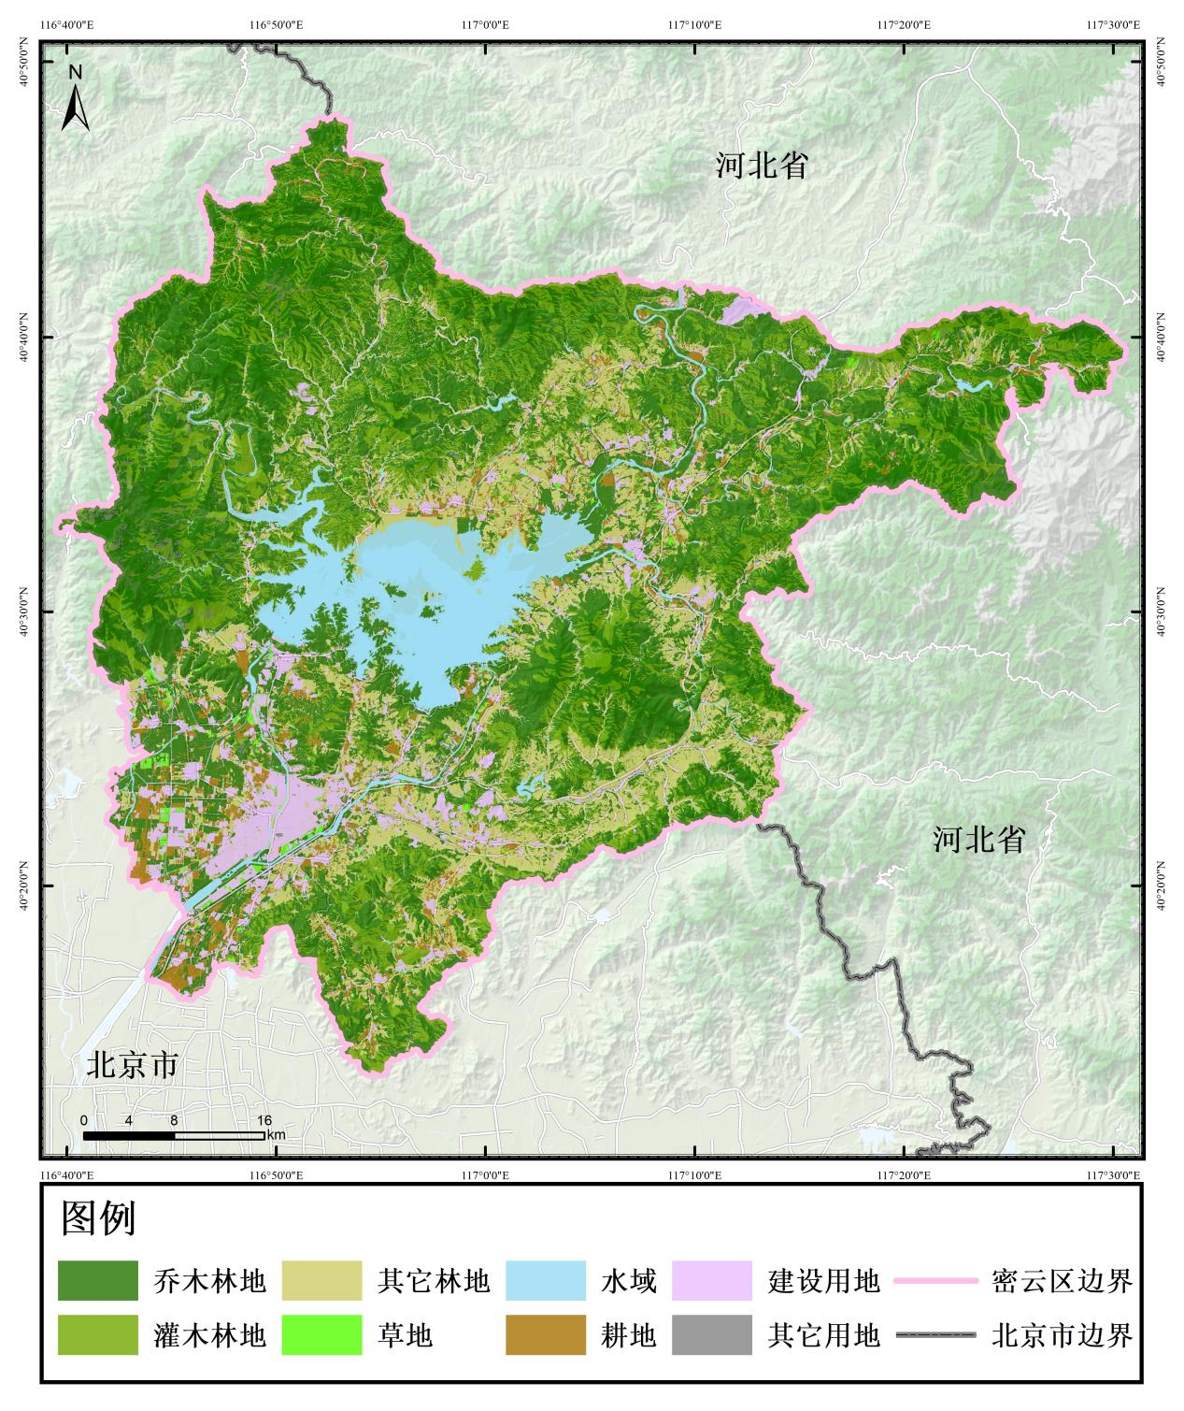
图1 密云区土地利用现状图

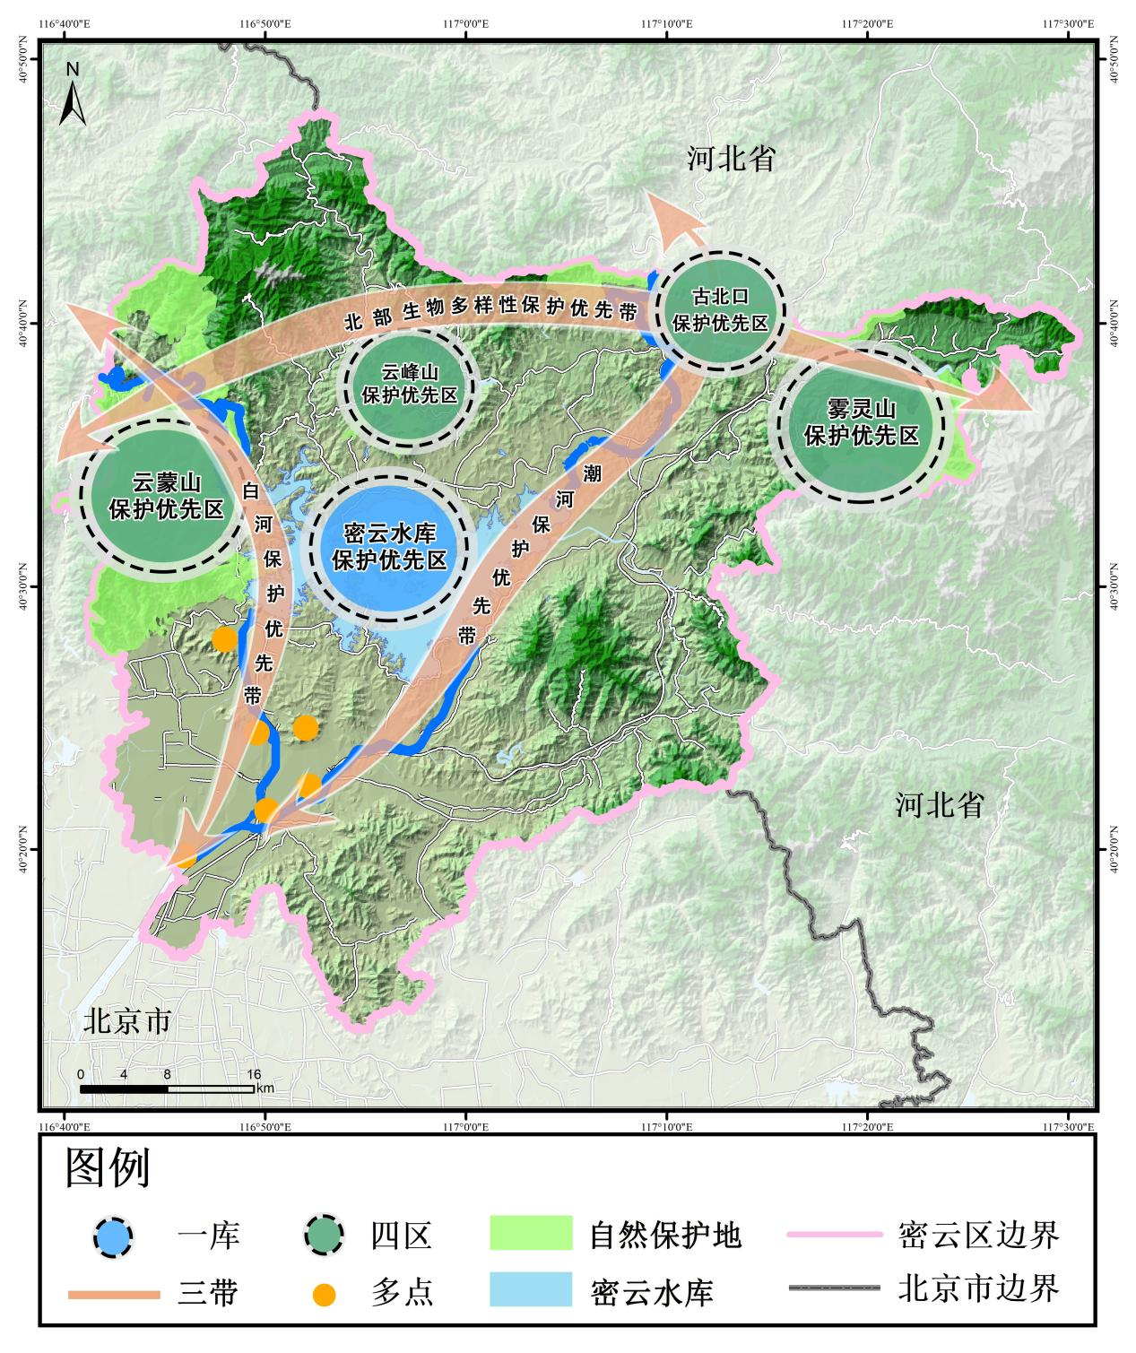
图2 密云区生物多样性保护空间体系图
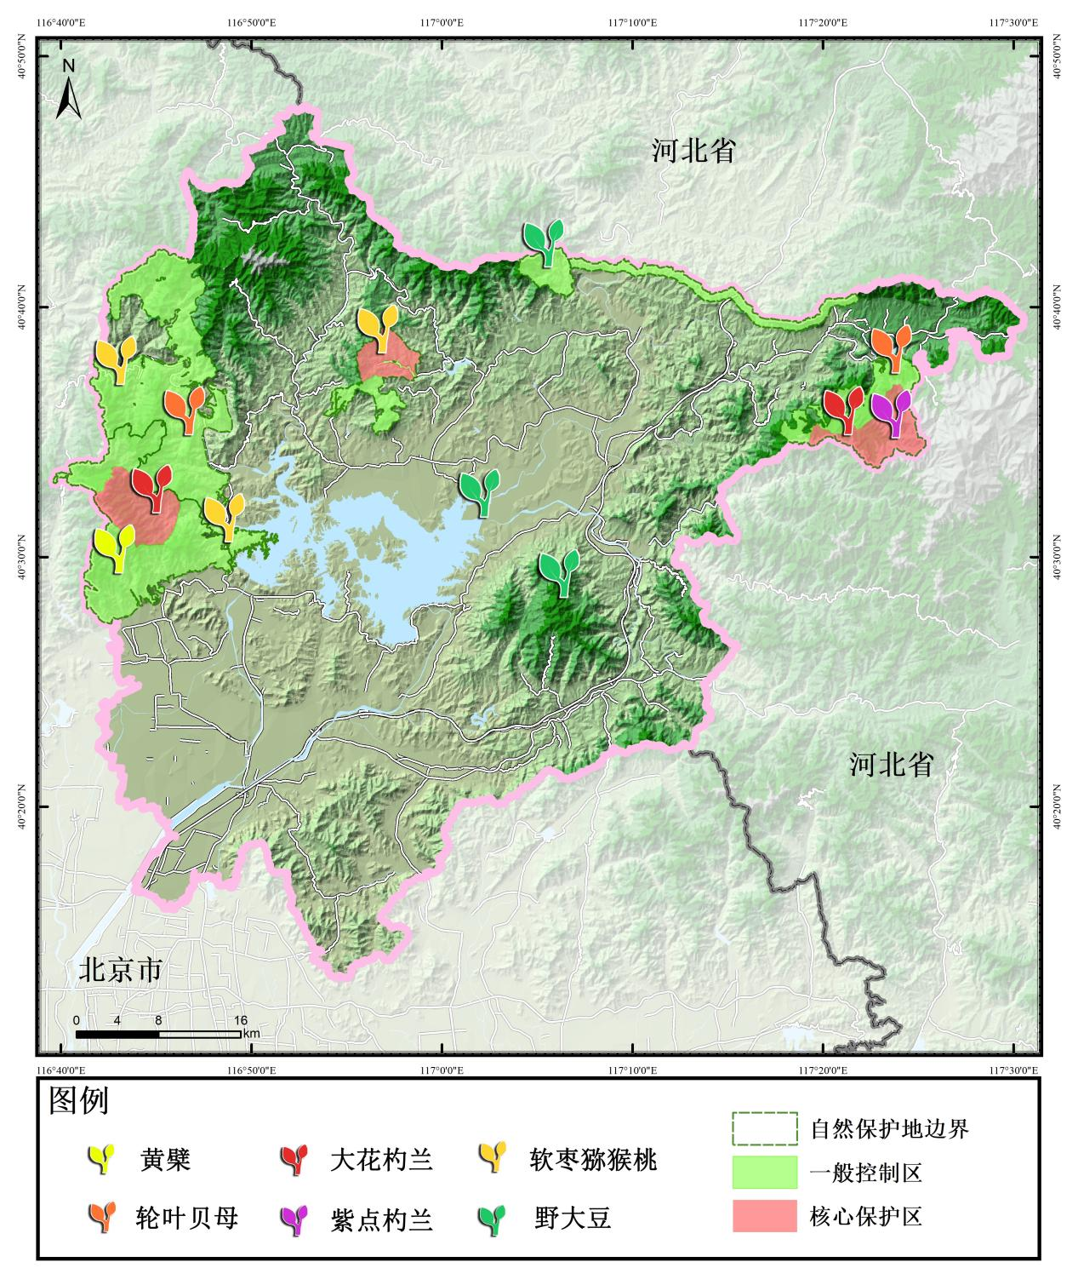
图3 密云区部分重点保护野生植物分布图
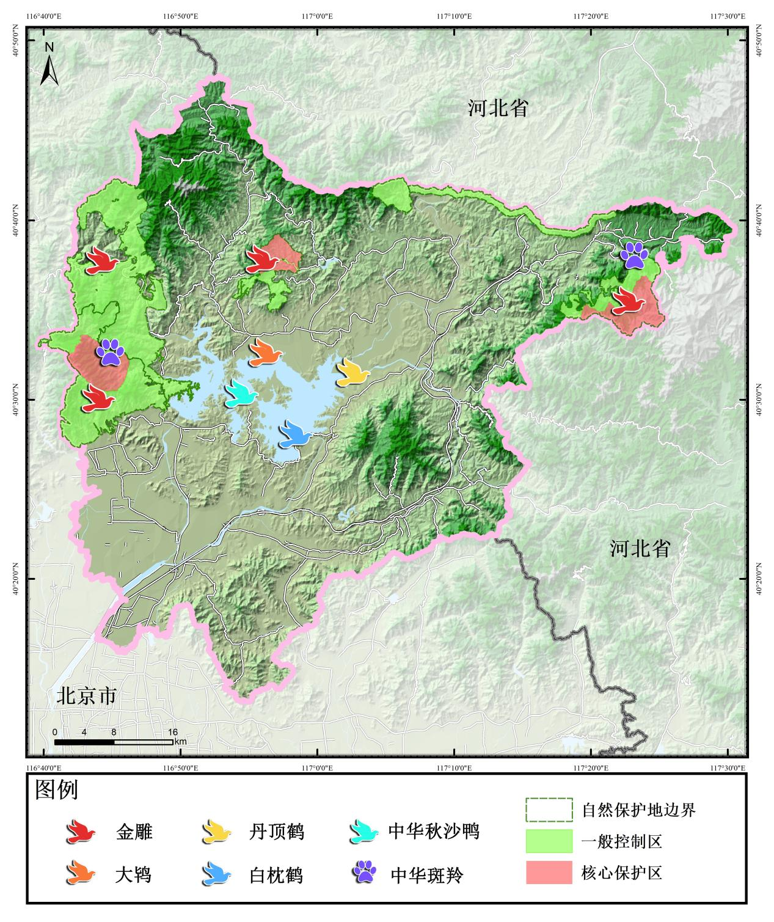
图4 密云区部分重点保护野生动物分布图

